05. 06.2020 r.( PIĄTEK)
Dzień dobry

1.Kochane dzieci zadbajcie o kondycję i poćwiczcie, przy okazji policzycie.

Link do zabawy:
https://youtu.be/bzboHM5GUzg
2.A teraz zapraszam do obejrzenia filmiku
Link do filmiku:
https://youtu.be/s0NCq8-lP20
3.Zapraszam do posłuchania piosenki
Link do piosenki:
https://youtu.be/7K3_mSb1zRQ

4. Obejrzyjcie ilustrację, spróbujcie powiedzieć w których krajach mieszkają dzieci.
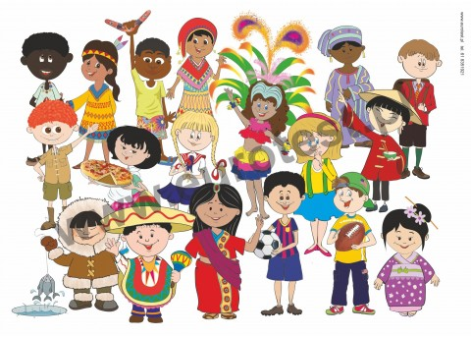

5. .„Poszukiwacze skarbów”- zabawa twórcza, uwrażliwianie zmysłu dotyku, tworzenie pojęć nadrzędnych. Przygotujcie w pudełku kilka przedmiotów: piłeczkę, grzebień, maskotkę, łyżkę, plastikową butelkę, gąbkę, marchewkę. Dziecko zamyka oczy, wkłada rękę do pudelka i za pomocą dotyku musi określić cechy przedmiotu: twardy/miękki/duży/mały/okrągły/lekki/ciężki. Później podaje nazwę przedmiotu. Po odgadnięciu nazwy, dzieli wyraz na sylaby i głoski, a także wyklaskując je.

6.Nauczcie się piosenki „Mam marzenia”. Posłuchajcie, a później spróbujcie wytupać jej rytm lub wystukać go dwoma łyżeczkami lub innymi przedmiotami.

https://youtu.be/uMRRK73w8M8

Tekst:

Nie ważne ile masz lat…
Z nimi, jak w słońca promieniach –
sprawią, że piękny jest świat,
Marzenia, Marzenia, Marzenia!
Wystarczy o nich wciąż myśleć
Wymawiać je coraz głośniej,
a los nam odpowiedź przyśle,
Marzenia spełniaj radośnie!
Marzenia dziś się spełniają,
bo każdy z nas tego chce,
sny w jawę się zamieniają,
kto MARZY, ten dobrze wie…
Nawet gdy jesteś malutki,
nie bój się wierzyć i marzyć,
Marzenia przegonią smutki
i wszystko może się zdarzyć!
Marzenia w sercu ma każdy
i trzeba o nie dbać stale,
bądź pewny siebie, odważny,
a zajdziesz dalej i dalej!

7. Posłuchajcie wiersza Juliana Tuwima „Dyzio Marzyciel”. Kochani Rodzice zadajcie dzieciom pytania: Co robił Dyzio na łące?; O czym marzył?; Co innego mogą przypominać chmury?

https://youtu.be/rZRv1pKSUP0

Drodzy Rodzice Powiedzcie dzieciom, by pomyślały o swoich marzeniach. Zadajcie pytania: Co to są marzenia? Czy Wy macie jakieś marzenia? Czy wszystkie się spełniają?

ŻYCZĘ WSZYSTKIM WSPANIAŁEJ ZABAWY I SŁONECZNEGO WEEKENDU

